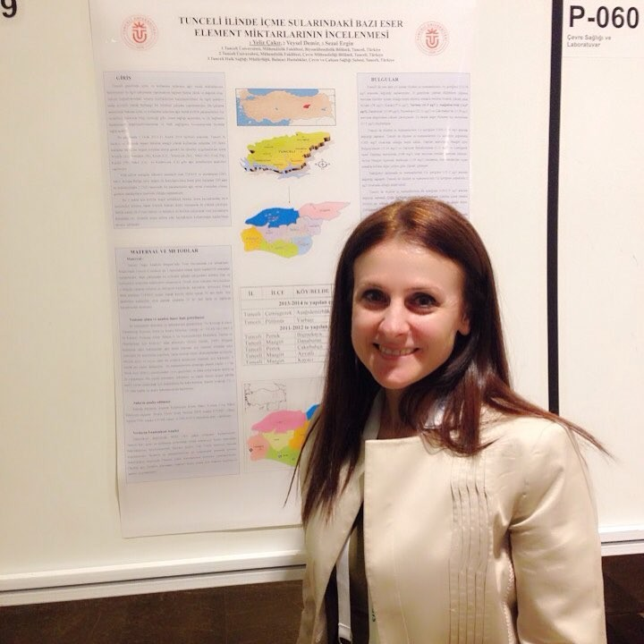

Doç. Dr. Yeliz ÇAKIR SAHİLLİ

[yelizcakir@munzur.edu.tr](mailto:yelizcakir@munzur.edu.tr)

Dahili: 2143

1997 Yılında Dokuz Eylül Üniversitesi Tıbbi Laboratuvar Bölümünden mezun oldu. 2001 yılında Mustafa Kemal Üniversitesi Fen Edebiyat Fakültesi Biyoloji Bölümüne dikey geçiş yaptı. 2004 Yılında Mustafa Kemal Üniversitesi Fen Edebiyat Fakültesi Biyoloji Bölümünden mezun oldu. 2008 Yılında Mustafa Kemal Üniversitesi Fen Bilimleri Enstitüsü Genel Biyoloji ABD’nda Yüksek Lisansını tamamladı. 2011 yılında Mustafa Kemal Üniversitesi Fen Bilimleri Enstitüsü Genel Biyoloji ABD’nda Doktorasını tamamladı. 2001-2013 yılları arasında Sağlık Bakanlığı bünyesinde tıbbi laborant/ biyolog olarak çalıştı. 2013 yılında Tunceli Üniversitesi Mühendislik Fakültesi Biyomühendislik Bölümünde Yrd. Doç. Dr. olarak göreve başladı. 2020 Yılında Biyoloji Bilim Dalı Biyokimya alanında Doçentlik Ünvanını aldı. 2018-2022 yılları arasında Munzur Üniversitesi Tunceli Meslek Yüksekokulu Kimyasal İşleme Teknolojileri bölümünde çalıştı. 2022 yılından beri Munzur Üniversitesi Tunceli Meslek Yüksekokulu Tıbbi Hizmetler ve Teknikler bölümünde Doc. Dr. olarak görevine devam etmektedir.

Linkler:

<https://akademik.yok.gov.tr/AkademikArama/AkademisyenGorevOgrenimBilgileri?islem=direct&authorId=E0DB2B03B35DC228>